Sa tournée finie,
le Père Noël se repose en Nouvelle-Calédonie !

joyeux noël

Ce livre appartient à :

Ce soir c’est Noël,
Voici le sapin
Le Père Noël est passé,
Oh ! quels beaux cadeaux il a laissé !
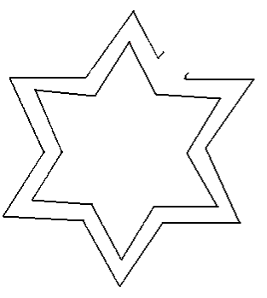
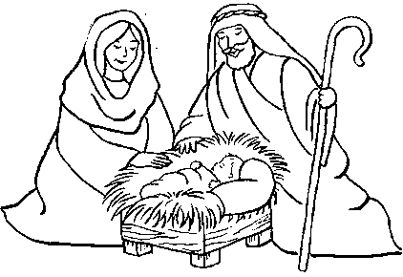
Dans la crèche, l’enfant Jésus est né.
J’ai mis une étoile tout en haut…

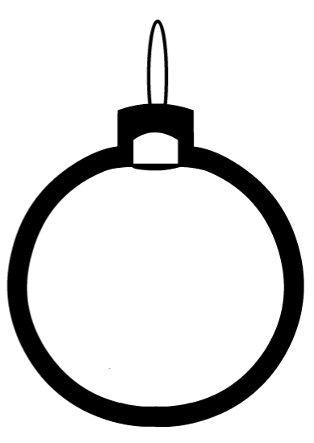

… et des boules
un peu partout.

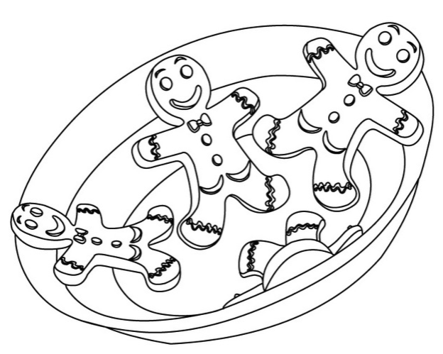

J’ai accroché
ma chaussette,

Et j’ai préparé des biscuits à la cannelle pour le Père Noël

